Lycée J.F Champollion |  | CIEL  M.ISDDIKEN
MESURES ET ESSAIS | Métrologie des grandeurs électriques :  – Mesure de résistance ; |  | Activité 1/2
Objectif : L’élève doit être capable de mesurer une résistance selon leurs associations. Il en déduira la tension et le courant.

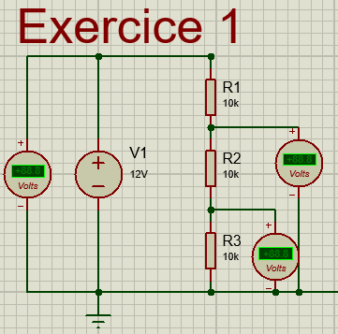
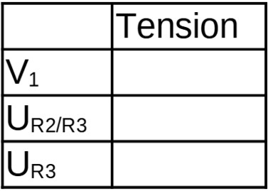
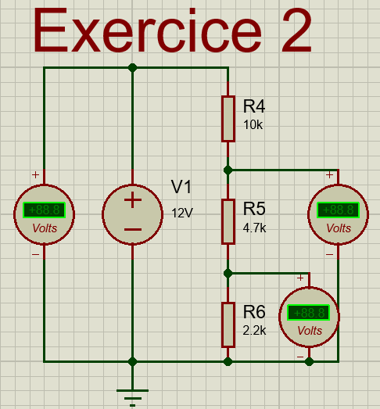
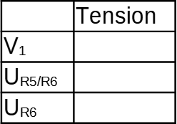
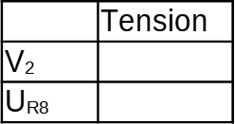
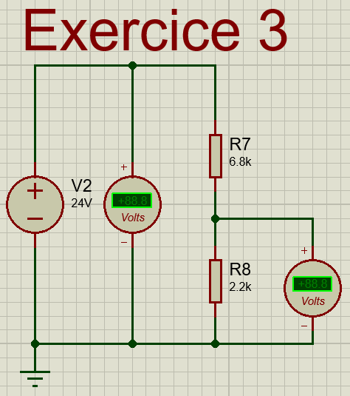
Les résistances
Pour cette activité nous allons utiliser le logiciel "Proteus", regarder la vidéo pour s'appropier la réalisation d'un schéma et d'une simulation.
I – Exercice 1
  - – Lancer le logiciel "Proteus"
  - – Chercher le générateur (Vsource) et la résistance (resistor)
  - – Réaliser le schéma
  - – Préciser les valeurs de la tension et des résistances
  - – Placer les voltmètres
  - – Simuler le montage
  - – Relever les mesures

  - – Réaliser le montage avec la résistance équivalente
II – Exercice 2
  - – Lancer le logiciel "Proteus"
  - – Chercher le générateur (Vsource) et la résistance (resistor)
  - – Réaliser le schéma
  - – Préciser les valeurs de la tension et des résistances
  - – Placer les voltmètres
  - – Simuler le montage
  - – Relever les mesures

  - – Réaliser le montage avec la résistance équivalente III – Exercice 3
  - – Lancer le logiciel "Proteus"
  - – Réaliser le schéma
  - – Préciser les valeurs de la tension et des résistances
  - – Placer les voltmètres
  - – Simuler le montage

  - – Quelle valeur doit-on donner à R8 pour obtenir 5V à ses bornes ?
  - – Modifier la valeur sur le schéma et vérifier la tension.

Lycée J.F Champollion |  | CIEL  M.ISDDIKEN
MESURES ET ESSAIS | Métrologie des grandeurs électriques :  – Mesure de résistance ; |  | Activité 2/2
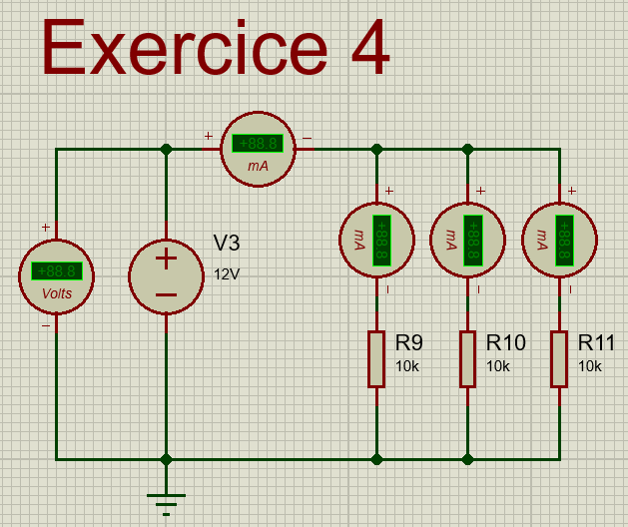
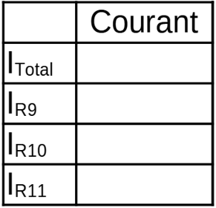
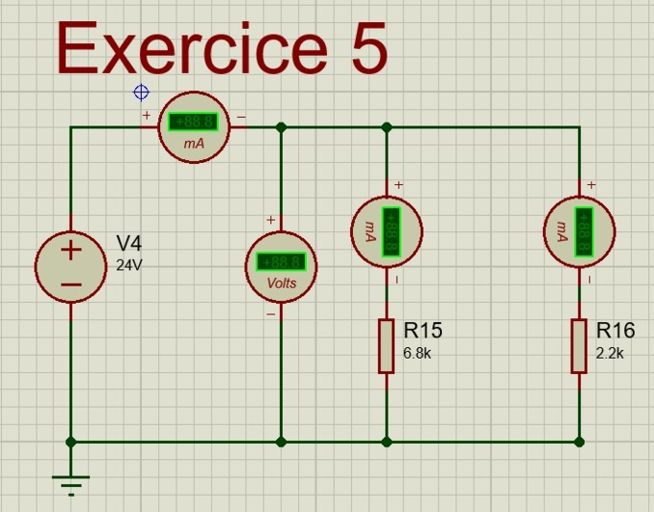
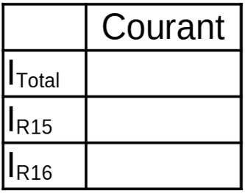
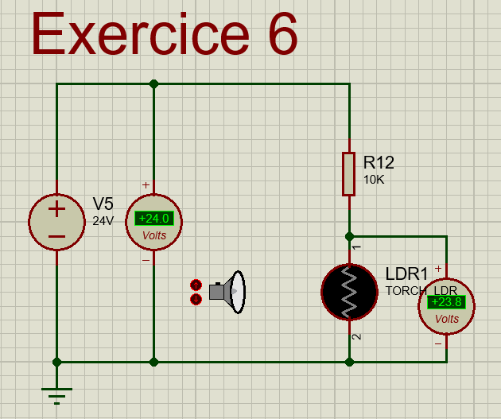
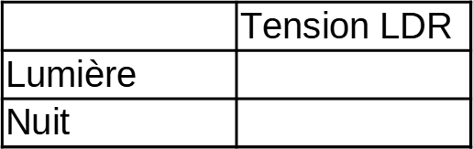
IV – Exercice 4
  - – Lancer le logiciel "Proteus"
  - – Chercher le générateur (Vsource) et la résistance (resistor)
  - – Réaliser le schéma
  - – Préciser les valeurs de la tension et des résistances
  - – Placer les ampèremètres
  - – Simuler le montage
  - – Relever les mesures

  - – Réaliser le montage avec la résistance équivalente
  - – Vérifier que le courant total soit identique à celui mesuré en 4.7
V – Exercice 5
  - – Lancer le logiciel "Proteus"
  - – Chercher le générateur (Vsource) et la résistance (resistor)
  - – Réaliser le schéma
  - – Préciser les valeurs de la tension et des résistances
  - – Placer les ampèremètres
  - – Simuler le montage
  - – Relever les mesures

  - – Réaliser le montage avec la résistance équivalente
  - – Vérifier que le courant total soit identique à celui mesuré en 5.7
V – Exercice 6
  - – Lancer le logiciel "Proteus"
  - – Chercher le générateur (Vsource), la résistance (resistor) et la LDR.
  - – Réaliser le schéma
  - – Placer les voltmètres
  - – Simuler le montage
  - – Relever les mesures en jouant sur la luminosité

  - – Que peux tu en déduire ?

